**Развлечение во второй младшей группе «Радуга»**

**«*Прощание с ёлочкой».***

Вот и закончились самые долгожданные, весёлые и волшебные праздничные дни Нового года. Настало время снимать игрушки с ёлки и складывать их в коробки до следующего года.

***Цель: Продолжать приобщать детей к праздничной культуре. Воспитывать желание принимать участие в праздниках. Вызывать у детей чувство радости, сплоченности.***

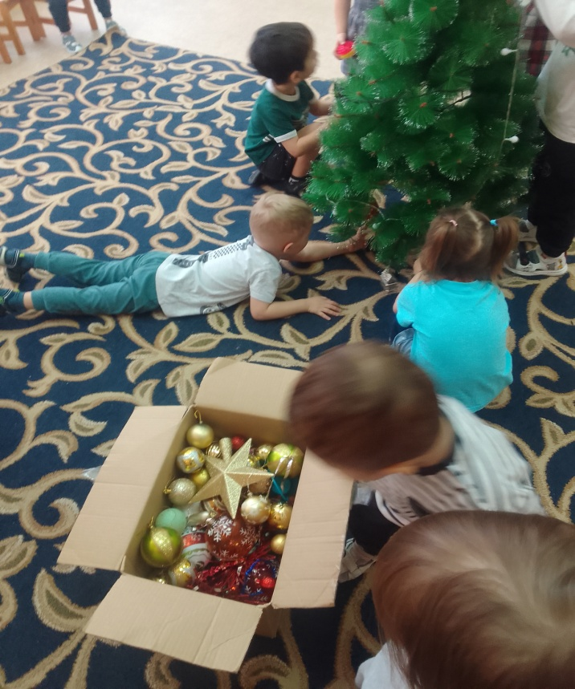 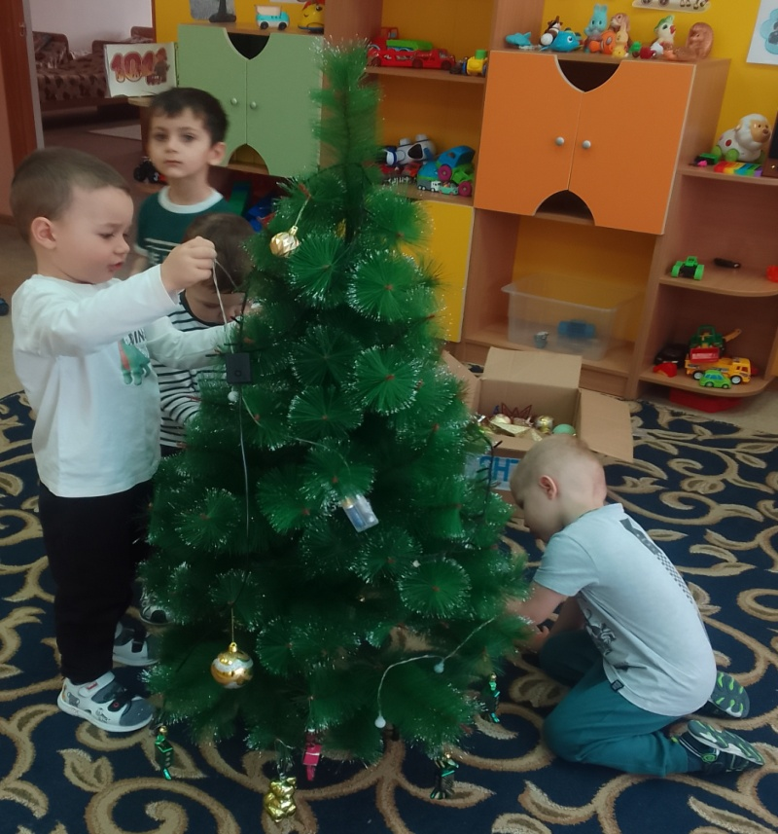

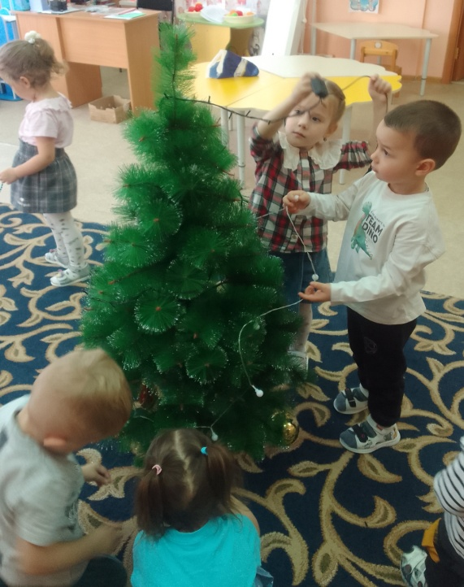 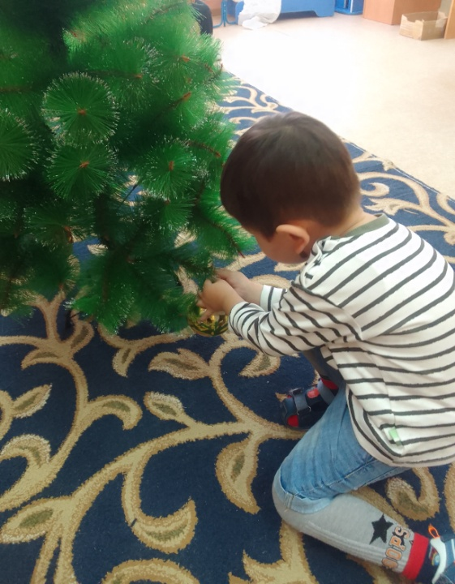 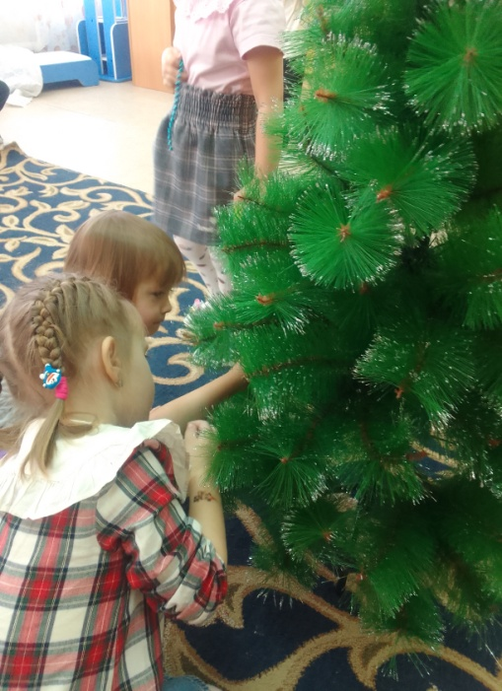

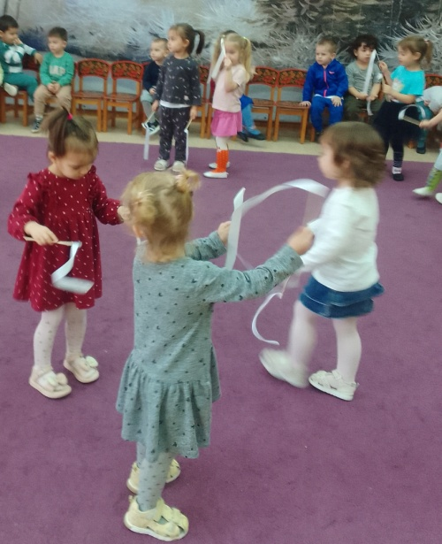 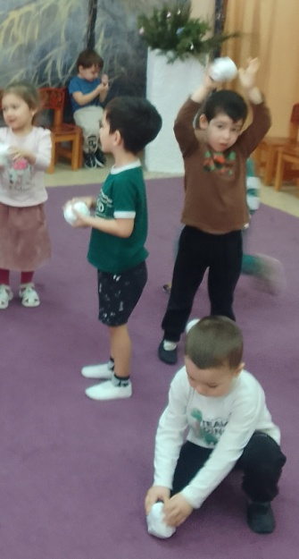 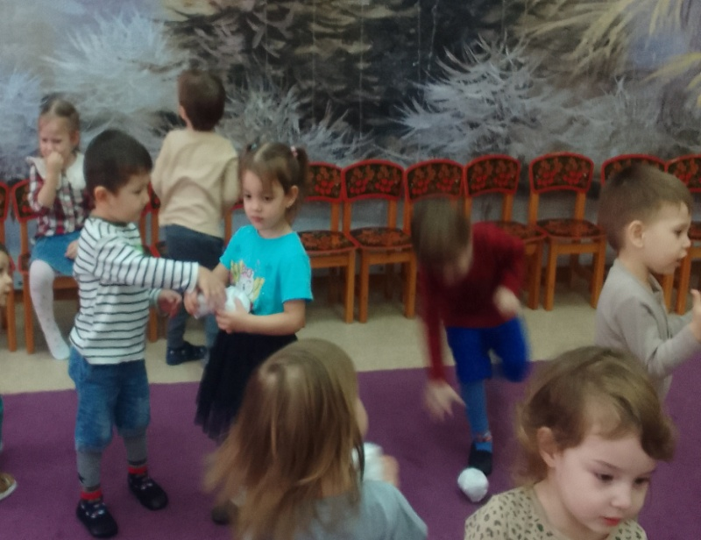

До свиданья, ёлочка, до будущей зимы. Долго тебя ёлочка мы будем помнить!

Подготовили: воспитатель Фомина З.В, совместно с музыкальным руководителем